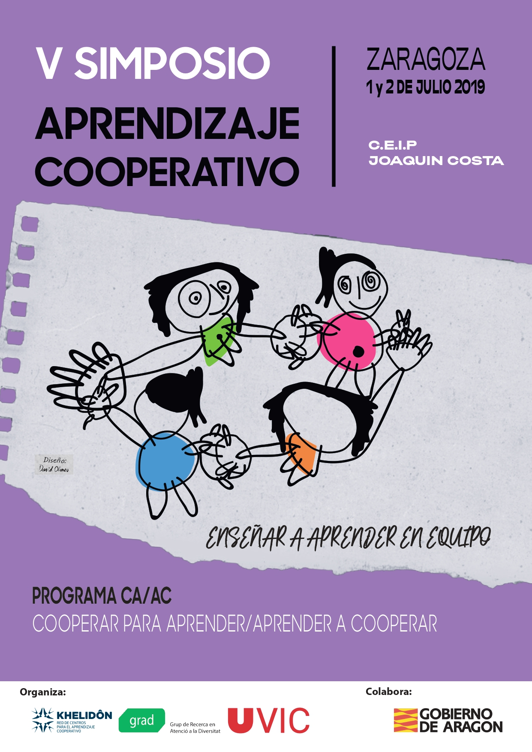
Segunda circular – Mayo de 2019

El año 2019, es año de Simposio, ya vamos a por el V Simposio sobre Aprendizaje Cooperativo: Enseñar a aprender en equipo, que organiza la Red Khelidôn para el aprendizaje cooperativo en colaboración con la Dirección General de Aragón.
De acuerdo con lo que quedamos en Palma, este año nos vamos a Zaragoza los días 1 y 2 de julio. Para que podáis reservaros las fechas y podáis organizar el viaje y la estancia, os mandamos esta SEGUNDA CIRCULAR, con la especificación del programa y la información para realizar la preinscripción y matrícula, así como otras informaciones prácticas: como llegar, alojamientos, restaurantes y turismo.
Las próximas circulares se irán publicando, en la página web de la Red Khelidôn http://cife-ei-caac.com/khelidon/

Esperamos vernos en Zaragoza, cooperando y aprendiendo en equipo, para avanzar.
Comisión Permanente Red KHELIDÔN para el Aprendizaje Cooperativo
era

circular – Marzo de 2019
Presentación general

En los cuatro primeros Simposios (Vic 2011, Donosti 2013, Vigo 2015 y Palma 2017) las personas participantes debatieron sobre los retos o cuestiones que se presentan en la implementación del Programa CA/AC. A lo largo de estos años se ha ido profundizando a distintos niveles, tanto en el equipo promotor del programa como en los centros que lo están implementando.
En este quinto Simposio (Zaragoza 2019) la Comisión Permanente de la Red Khelidôn consideramos que se han configurado nuevas líneas en el de Desarrollo del aprendizaje cooperativo en las que debemos reflexionar para avanzar en paralelo a otras innovaciones docentes.
El primer día del Simposio lo dedicaremos, fundamentalmente, a profundizar en diversos Debates per avanzar que se desarrollarán de forma simultánea durante la mañana y la tarde:
En cada debate se presentará una pequeña ponencia como marco de referencia que ilustrará lo que ya se está consiguiendo en la práctica. A partir de aquí, participantes y ponentes debatirán sobre los respectivos temas, intentando llegar a conclusiones que se presentarán en forma de documento final en la clausura del Simposio.
Por otro lado, fieles al significado etimológico de Simposio (una reunión entre amigos y colegas, especialmente para reencontrarse y debatir temas de interés común), todas las personas participantes tendrán la oportunidad de aportar algún aspecto de su experiencia entorno al aprendizaje cooperativo que quiera compartir y debatir con sus "colegas": ya sea una experiencia más o menos positiva, una dificultad que no sabe cómo solucionar, un reto que se le ha planteado y no sabe cómo superar, etc. En este sentido, dedicaremos el primer día del Simposio, por la tarde y el segundo día por la mañana, a la Presentación de Experiencias en dos bloques, con las comunicaciones distribuidas en diferentes mesas temáticas.
En este Simposio, también se realizará la Tercera Asamblea General de la Red Khelidôn, prevista al final del primer día, por la tarde. Dedicaremos parte de la Asamblea a presentar los grupos de trabajo, que tendrán un espacio de encuentro.
Finalmente, hemos previsto un espacio para el Debate General sobre una temática que nos ocupa: Cómo se vincula el Aprendizaje Cooperativo, tal y como se entiende en el Programa CA / AC, con otras innovaciones que se llevan a cabo en los centros. El segundo día a primera hora nos dedicaremos a esta intensa e interesante reflexión.

Programa

Día 1 DE JULIO de 2019

09:00 Recepción y entrega de materiales
09:30 Inauguración
10:00 Conferencia inaugural: “Redes de colaboración y apoyo mutuo para una educación inclusiva” a cargo de la Dra. Cecilia Simón (Universidad Autónoma de Madrid)

11:30 Descanso

12:00 DEBATES PARA AVANZAR (Primera parte) De forma simultánea se llevarán a cabo los siguientes debates:
- Proyecto de centro de Aprendizaje Cooperativo.
Personas encargadas de organizar la ponencia: Marivi Fernández, Gemma Riera y David Martínez.
Contenido: La coordinación del profesorado para el desarrollo del proyecto de AC es una de las cuestiones más relevantes en esta tarea compleja, ya que es necesario dedicarle tiempo y espacio propios, si se quiere desarrollar adecuadamente el mismo. Al mismo tiempo el trabajo con las familias y la búsqueda de su complicidad es imprescindible para una adecuada implementación del programa de Aprendizaje Cooperativo. En los centros se utilizan fórmulas diferentes e interesantes que resultan muy adecuadas para el desarrollo del Proyecto de centro de AC, las analizaremos y reflexionaremos sobre ellas

- Planes de Generalización.
Personas encargadas de organizar la ponencia: Carles Rodrigo y José Ramón Lago.
Contenido: Reflexionar sobre la secuencia de la interactividad en cada estructura, la secuencia de las actividades en cada unidad, como las unidades didácticas con estructuras de todo un área y la continuidad y coherencia de los Planes de equipo a lo largo del trimestre en las diferentes actividades de aprendizaje cooperativo.

- Las estructuras complejas de aprendizaje cooperativo:
Personas encargadas de organizar la ponencia: Irene González, Carmen Vaz y Jordi Vilà.
Contenido: Relacionar las diferentes estructuras complejas con diferentes tipos de tareas y con los proyectos de trabajo. Pensar sobre en qué momento del proceso se pueden introducir este tipo de estructuras, ya que el alumnado debe tener ya interiorizados los principios del aprendizaje cooperativo. Reflexionar sobre cómo gestionar la interactividad dentro de la secuencia de la estructura compleja, en la que no siempre está marcado, para asegurar la cooperación.

- La evaluación del AC:
Personas encargadas de organizar la ponencia: Enrique Higuera, Maite Diaz y Mila Naranjo.
Contenido: En este debate vamos a plantear algunas decisiones que tomamos en relación a la evaluación en contextos de aprendizaje cooperativo: nos permite evaluar tanto contenidos específicos de las áreas como la competencias de aprender a cooperar; la autoevaluación, la coevaluación y la heteroevaluación, favorecidas por el trabajo en equipo con los diferentes documentos como los planes de equipo, diarios de sesiones y rúbricas, nos permiten llegar a una evaluación auténtica con la participación activa de los alumnos; cómo pasamos de la evaluación reguladora a la acreditación. Durante el debate intentaremos seguir avanzando en la aportación del aprendizaje cooperativo a la evaluación.

- El apoyo a los equipos dentro del aula
Personas encargadas de organizar la ponencia: Mercè Juan, Ixone Akesolo Sylvia Mateo y Jesús Soldevila
Contenido: Siempre nos preocupa cómo ayudar al alumno que se encuentra con barreras para el aprendizaje y la participación. ¿Y su equipo, sabe cómo ayudarlo para que su compañero aprenda y participe? Proponemos reflexionar a partir de centros que están colaborando en un estudio diseñando y aplicando dinámicas, estructuras y planes de equipo con la finalidad que todos los alumnos tengan estrategias para que el equipo avance en el aprendizaje y la participación. Esta mirada nos llevará a otro debate que va de la mano, el papel que han de tener los docentes que dan soporte a la inclusión dentro del aula.

- AC y vínculo con las competencias transversales
Personas encargadas de organizar la ponencia: Juantxo Nuñez, Rafaela Guardiola, Joxemari Arakama y Teresa Segués
Contenido: Las competencias transversales son aquellas que se precisan para resolver problemas de forma eficaz en todos los ámbitos y situaciones de la vida. Siendo promovidas y potenciadas de manera transversal en el trabajo conjunto de todas las áreas, el aprendizaje cooperativo representa herramienta fundamental para facilitar y garantizar el desarrollo de las mismas en nuestro alumnado, ya que éstas no podrán desarrollarse propiamente en una estructura individualista o competitiva de la actividad del alumnado en el aula.

- La formación permanente del AC
Personas encargadas de organizar la ponencia: Pedro Roa, Anna Oliveras y Concha Breto
Contenido: Las fases de introducción, de generalización y consolidación del AC en los centros ya tienen un largo recorrido, un modelo común y unos materiales comunes. ¿Tenemos prácticas y procedimientos comunes en la formación permanente del AC? Este grupo de debate reflexionará sobre la práctica de la formación permanente en cada zona o centro con el objetivo de explicitar estas prácticas y procedimientos. Seguramente estarán condicionados por el contexto y se adaptarán al mismo: posibilidad de organizar seminarios o no, posibilidad de organizar jornadas zonales, posibilidad de hacer otro tipo de formación permanente… Pero todos tendremos ocasión de aprender unos de otros y enriquecer nuestros planes de formación.

14:00 Comida
16:00 DEBATES PARA AVANZAR (Segunda parte)
Los participantes en cada uno de los debates iniciados por la mañana, dinamizados por los miembros del comité organizador y utilizando algunas estructuras cooperativas, debatirán sobre les cuestiones planteadas. Un par de personas de cada debate se responsabilizaran de redactar las conclusiones para presentarlas en la sesión de clausura del Simposio.

17:30 Descanso

18:00 PRIMER BLOQUE DE COMUNICACIONES / EXPERIENCIAS
Las comunicaciones se presentarán en diferentes mesas, según las etapas y especialidades siguientes:
1. Educación infantil
2. Educación Primaria
3. Escuelas rurales (ZER, CRA ...)
4. Educación Secundaria Obligatoria y Bachillerato
5. Ciclos Formativos (Formación Profesional)
6. Apoyo a la inclusión
7. Educación Física
8. Lengua extranjera

19:30 TERCERA ASAMBLEA GENERAL DE LA RED KHELIDÔN
Presidida por la Comisión Ejecutiva y organizada por la Comisión Permanente, se presentará una Memoria de las actuaciones realizadas desde el último simposio y se presentarán los grupos de trabajo. Se presentará la forma de solicitud para formar parte de la Red y se dedicará un tiempo a que los grupos de trabajo se conozcan y puedan definir las líneas de actuación.

21:00 Fin de la jornada

Día 2 de JULIO de 2019

9:00 Debate general sobre el vínculo entre el Aprendizaje Cooperativo con otras innovaciones que se llevan a cabo en los centros. Cómo preservar los principios, dimensiones e indicadores del aprendizaje cooperativo como estrategia para “cooperar para aprender y aprender a cooperar” en innovaciones como proyectos de convivencia, la docencia compartida, programas de educación emocional, el trabajo por proyectos globalización / itinerarios de aprendizaje, la gamificación, ambientes / Contextos / Rincones, TIC , personalización / bases de orientación

10:30 Descanso

11:00 SEGUNDO BLOQUE DE COMUNICACIONES/EXPERIENCIAS
(Continuación de la presentación de les comunicaciones de las diferentes mesas)

12:30 CONCLUSIONES DEL SIMPOSIO
Presentación del documento final del Simposio con las conclusiones de los diferentes debates realizados el día anterior.

13:30 ACTO DE CLAUSURA. Entrega de placas Khelidôn

Enlace web para seguir la información del Simposio:

https://sites.google.com/view/vsimposio-caac-zaragoza-19/inicio

Este simposio está dirigido a:
- Profesorado de los centros docentes que se han formado en el Programa CA/AC o se están formando y que aplican el aprendizaje cooperativo en su aula.
- Asesores y asesoras de los centros de profesorado que promueven procesos de formación/asesoramiento sobre el Programa CA/AC.
- También pueden asistir personas interesadas en el Programa, sin recibir certificado de asistencia.

Requisitos de acceso:
- Es necesario haber participado en la formación del Programa CA/AC.
- Es necesario realizar previamente la inscripción para realizar la matrícula al Simposio.

Inscripción y matrícula

Enlace para acceder a la preinscripción y matrícula:
https://form.jotformeu.com/91402994758368

Información general:
- Precio: 20 €
- Lugar de realización: CEIP Joaquin Costa. Paseo María Agustín, 41, 50004 Zaragoza.
- Fechas: 1 y 2 de julio de 2019

Certificación:
- Certificado de participación. Necesaria asistencia mínima del 80% de la jornada y haber presentado una comunicación o una experiencia.

Para más información podéis poneros en contacto mediante el correo electrónico khelidon.caac@gmail.com

Información práctica: como llegar, alojamientos, restaurantes y turismo

COMO LLEGAR
Colegio Joaquín Costa , Paseo María Agustín, 41. Zaragoza
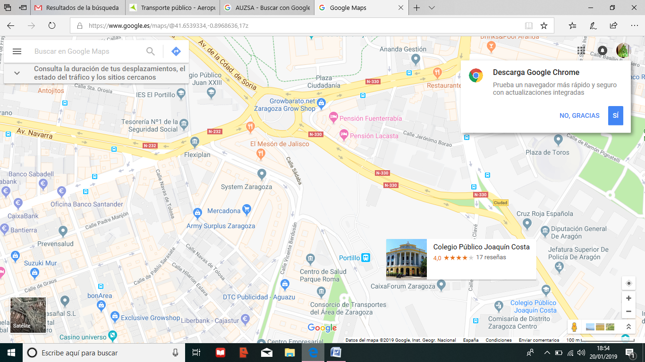
DESDE EL AEROPUERTO A LA CIUDAD. Tiene paradas en la estación Intermodal de autobuses y trenes Delicias
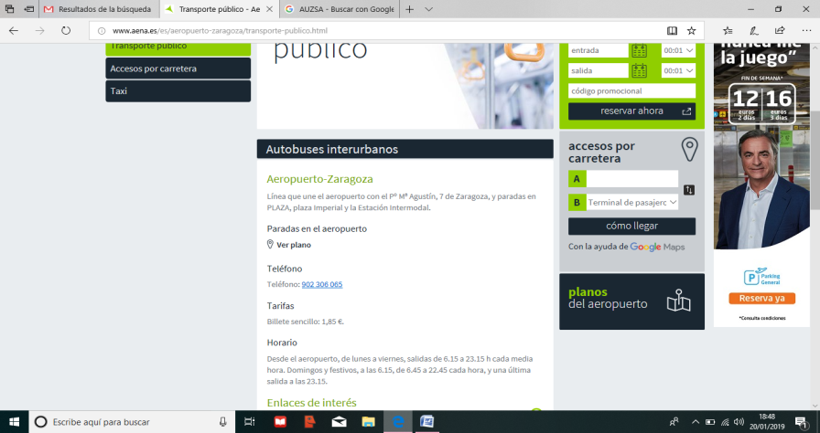
http://www.aena.es/es/aeropuerto-zaragoza/transporte-publico.html
DESDE LA ESTACIÓN DELICIAS conectan varias líneas de autobús : 51 dirección Príncipe Felipe
para ir hasta el Paseo María Agustín, donde se encuentra el colegio Joaquín Costa .
Web de autobuses de Zaragoza: http://zaragoza.avanzagrupo.com/
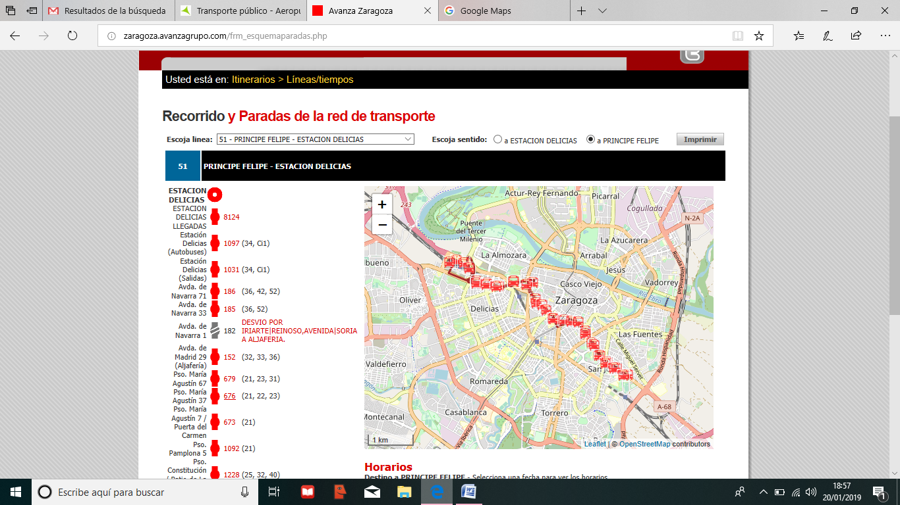
RESTAURANTES
- CAFETERIA MAOIMAR. Tapas, bocatas y platos combinados. Económico. Paseo María Agustín, 39
- BAR CAFETERÍA. EL RINCÓN DE TITO. Menú del día. Paseo María Agustín, 26
- CAFETERIA RESTAURANTE MERAKI. Menú del día. Paseo María Agustín, 13
- RESTAURANTE CAIXAFORUM . Av. Anselmo Clavé, 4, 4ª Planta
https://caixaforum.vilaplana.com/es/zaragoza/restaurante/index.htm
htts://www.tripadvisor.es/Restaurant_Review-g187448-d10754428-Reviews-Cafeteria_Restaurant_Caixaforum-Zaragoza_Province_of_Zaragoza_Aragon.html
MENÚ DEL DIA 14 EUROS
MENU DEGUSTACION 20 EUROS
- RESTAURANTE TORRE PLAZA. MENÚ DIA 16 EUROS. Calle de Ramón Pignatelli, 122
http://restaurantelatorre.es/la-torre-plaza/
- RESTAURANTE AZARINA FUSSION. MENÚS MÁS ELABORADOS. Calle de Ramón Pignatelli, 124,
http://www.azarinafussion.com/
- RESTAURANTE TRADICIONAL ARAGONÉS. CASA EMILIO. Avda Madrid 5. Menú
https://www.facebook.com/pg/Casa-Emilio-248321748623454/photos/?ref=page_internal

ALOJAMIENTO
Página web . Todos los alojamientos de Zaragoza según la categoría de hotel, hostal, pensión, apartamentos turísticos y albergues.
http://www.zaragoza.es/ciudad/turismo/es/organiza-viaje/alojamientos.htm
HOTELES CERCANOS.
- NH SPORT. C/ Moncayo 5. https://www.nh-hoteles.es/hotel/nh-sport
- HOTEL CESARAUGUSTA. Avenida de Anselmo Clavé 45.http://www.hotelcesaraugusta.com/
- HOTEL NUEVO ORUS. C/ Escoriaza y Fabro 45. https://nh-orus-hotel-zaragoza.hotelmix.es/
HOSTALES
HOSTAL EL CARMEN: Paseo María Agustín 13 http://www.hostalelcarmen.com/
HOSTAL MILMARCOS. C/Madre Sacramento 40. https://hostal-milmarcos-zaragoza.hotelmix.es/

HOTELES EN EL CENTRO DE ZARAGOZA
3* | . HOTEL ZENIT DON YO. Calle Juan Brul, 4. https://donyo.zenithoteles.com/es/  . APARTAHOTEL LOS GIRASOLES. Avenida César Augusto 27. https://losgirasoles.info/
2* | . HOTEL MAZA BOUTIQUE MAZA. Plaza España 7. http://www.hotelboutiquemaza.com/  . HOTEL AVENIDA. Avenida César Augusto 55. https://www.hotelavenida-zaragoza.com/es-es
TURISMO
TURISMO: http://www.zaragoza.es/ciudad/turismo/
  - SITIOS DE INTERÉS
El rico patrimonio histórico-monumental de las calles de Zaragoza aglutina por áreas geográficas cercanas, las principales joyas de la arquitectura civil y religiosa, y los principales museos que el visitante puede contemplar en su paso por Zaragoza.
Cada paseo por las zonas más antiguas de la ciudad es de enorme riqueza e interés. En ellas se puede descubrir el patrimonio que romanos, musulmanes, judíos y cristianos nos legaron.
Zaragoza es una ciudad que interesa visitar por su amplia oferta en turismo de negocios, congresos y convenciones, turismo cultural, religioso, deportivo, gastronómico y de incentivos, entre otros ¡Descúbrela

